Куда пойти учиться после 11-го класса?

Список высших учебных заведений

города Кемерово

Название ВУЗа | Адрес  Сайт
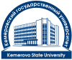  Федеральное государственное бюджетное образовательное учреждение высшего профессионального образования  Кемеровский государственный университет | 650043, г. Кемерово, ул. Красная, 6  http://www.kemsu.ru
Федеральное государственное бюджетное образовательное учреждение высшего профессионального образования «Кузбасский государственный технический университет имени Т. Ф. Горбачева» | 650000, г. Кемерово, ул. Весенняя,28  http://kuzstu.ru
Федеральное государственное бюджетное образовательное учреждение высшего образования «Кемеровский технологический институт пищевой промышленности (университет)» | 650056, г.Кемерово, б-р Строителей 47  http://www.kemtipp.ru
Федеральное государственное бюджетное образовательное учреждение высшего образования  «Кемеровский государственный институт культуры» | 650029, г. Кемерово,  ул. Ворошилова, 17  http://www.kemguki.ru
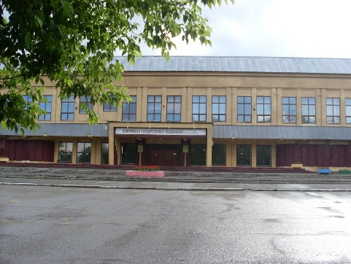  Государственное бюджетное образовательное  учреждение высшего профессионального  образования «Кемеровская государственная  медицинская академия» Министерства  здравоохранения Российской Федерации | 650029, г. Кемерово,  ул. Ворошилова, 22а  http://www.kemsma.ru/mediawiki/index.php/Заглавная_страница
Федеральное государственное бюджетное образовательное учреждение высшего профессионального образования «Кемеровский государственный сельскохозяйственный институт» | 650056, Кемерово, ул. Марковцева, 5  http://www.ksai.ru
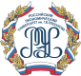  Федеральное государственное бюджетное образовательное учреждение высшего образования «Российский экономический университет имени Г.В. Плеханова» | Кемеровский институт (филиал)  650992, г. Кемерово,  пр-т Кузнецкий, д. 39  http://kemerovo.rea.ru

